Information regarding the requirements for In-Service inspection

Dovre Sertifisering AS

INFORMATION

INF-DSE-2021-001 NDT in Service inspection

**Information regarding NDT during In-Service inspection (in Norwegian and English)**

Last Revision date: February 12th 2021.

Bakgrunn

Denne informasjonen omhandler kravene for NDT på trykkpåkjent utstyr ved tilstandskontroll etter Forskrift om håndtering av brannfarlig, reaksjonsfarlig og trykksatt stoff samt utstyr og anlegg som benyttes ved håndteringen.

Forskrift om bruk av farlig stoff krever at bygge standarden legges til grunn for ikke destruktiv prøving. Forskriften selv stiller ikke noen spesielle krav utover kravene i standarder.

Krav til NDT

Prinsipielt kontrolleres objektet med MPI / UL utover visuelt kontroll hvert 10. år.

Så lenge at objektet er tilgjengelig for innvendig inspeksjon.

* Objektet inspiseres visuelt 100% innvendig / utvendig ved hver tilstandskontroll.
* MPI inspiseres innvendig hvert 10. år på sveiser som er tilgjengelig for inspeksjon.
* Dersom det ikke er tilgang innvendig, utføres UL fra utsiden gjennom tilpasset luke i isolasjonen hvert 10. år.
* Fyrgang kontrolleres hvert 5. år visuelt.
* Fyrgang kontrolleres med MPI mot vendekammersplate hvert 10. år, der hvor det er tilgang.
* Se skisse (Figur 1) for kontroll fra utsiden med UL og MPI hvert 10. år.

Notat: Sveisene på skissen er normalt dekket av en luke som kan tas av for inspeksjon.

Hvis luke ikke er til stede så skal de aktuelle områder gjøres tilgjengelig for inspeksjon.

Prinsippet ovenfor er tiltenkt for et objekt som ikke har en unormal driftshistorie med sprekker, reparasjoner osv.

Dersom det under tilstandskontrollen avdekkes defekter i objektet skal Dovre definere test og testomfang for kontroll og reparasjon.

Intervall for rekontroll bestemmes i det enkelte tilfelle.

**Sluttkommentar**

I grunn skal kravene til NDT for 10 års kontroll ikke overstige kravene i de standarden som objektet er bygget etter.

Background

This information explains the requirements for NDT during in service inspection according to the Norwegian regulation regulations on handling flammable, reactive and pressurized substances as well as equipment and facilities used in handling.

The regulations on handling of dangerous substances requires that the design code of the pressure equipment is used as a basis for the non-destructive testing. The regulations have no special requirements exceeding the requirements in the design code.

Requirements for NDT

As a basic requirement the object is checked with MPI / UT in addition to visual inspection every 10 years.

As long as the object is available for internal inspection.

* The object is visually inspected 100% inside / outside at each condition check.
* MPI is inspected internally every 10 years on welds that are available for inspection.
* If there is no access inside, UT is performed from the outside through a suitable hatch in the insulation every 10 years.
* Furnace (tube) is checked visually every 5 years.
* Reversal chamber is checked with MPI against the reversing chamber plate every 10 years, where there is access.
* See sketch (Figure 1) for control from the outside with UT and MPI every 10 years.

Note: The welds on the sketch are normally covered by a hatch that can be removed for inspection.

If a hatch is not present, only the relevant areas be be made available for inspection.

The principle above is intended for an object that does not have an abnormal operating history with cracks, repairs, etc.

If defects in the object are discovered during the condition inspection, Dovre shall define the test and test scope for inspection and repair.

Interval for new inspections is determined on a case to case basis.

Final comment

The requirements of NDT for 10 years of control shall not exceed the requirements of the standard according to which the object is built.

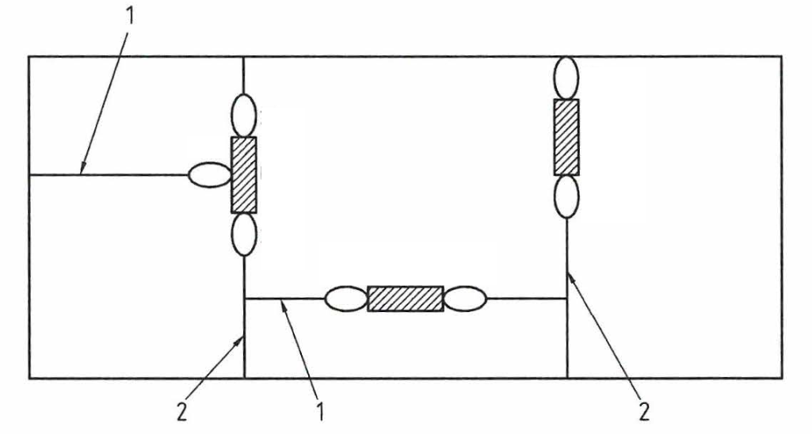

Figure 1